年级：七年级 学科：数学 编号：_____
精英未来学校
“五环导学”学导练一体化教学设计
课题名称：一元一次方程
课型： 新授 课时：1 设计人：王娇娇 审核人：_________
学情分析 | 七年级学生在此之前遇到应用题大都习惯用算数方法解决，碰到复杂的问题往往束手无策，步入初中阶段更多的是用方程解决。学生们已经学习了代数式和整式的加减、为方程的学习奠定基础，根据题意列方程，正确的解方程，最后得到问题的解。教学时以学生为中心，找准学生的最近发展区，及时帮助学生，遵循学生学习的心理规律。强调从学生已有的生活经验出发，亲身经历将实际问题抽象成数学模型的过程，促使学生在老师的指导下活泼、主动、富有个性的学习。
教学目标 | - 借助线段图分析相遇和工程问题中的数量关系  - 准确寻找等量关系，列出方程，解决问题。
重点难点 | 重点：  找等量关系，列出方程解决相遇和工程问题。  难点：  寻找等量关系
教师寄语 | 千里之行，始于足下
教学流程 | 教师导学活动 | 学生学习活动
定  向  自  学 | - 教师根据学生的学情、以问题引导思考，制定学案。  - 登录爱作业选好能够检测学生自学程度的问题，并下放给学生。  - 登录爱作业，浏览学生答题情况，进一步掌握学生的学情，为调整和组织教学、有针对性的个性化教学做铺垫。 | - 看课本完成学案(15min)  - 完成爱作业练习(5min)  - 登录爱乐思进行作业检测(5min)
合  作  研  学 | 板书：5.1 一元一次方程  出示学案中的内容，并让学生进行讨论，教师巡视，发现共性问题，为展示激学搜集材料。  解决定向自学检测（爱作业）中的问题. | 组内讨论交流教师展示的问题，为展示做准备
展  示  激  学 | 甲、乙两地间的路程为375 km.一辆轿车和一辆公共汽车分别从甲、乙两地同时出发沿公路相向而行．轿车的平均速度为90 km/h,公共汽车的平均速度为60 km/h.它们出发后多少小时在途中相遇？  1.找出本题中的等量关系是什么？  2.设两车出发后x h相遇,请你解释下图的含义  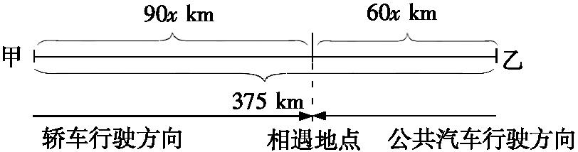  3.列出的方程并求出方程的解  2. 一项工作，小李单独做需要6h完成，小王单独做需要9 h完成．如果小李先做2 h后，再由两人合做，那么还需几小时才能完成？  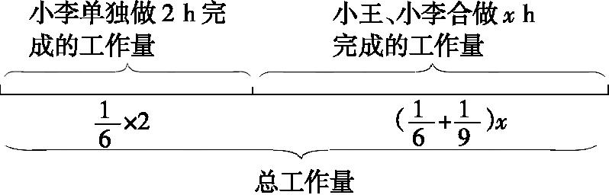 | - 积极上台讲解组成果  - 台下学生踊跃发表意见
精  讲  领  学 | 解决问题的思维：  （1）从问题出发，揭示出等量关系；  （2）借助图示或列表，用代数式表达问题中 的各量；  （3）列方程；  （4）解方程  1. 甲、乙两人骑自行车,同时从相距45千米的两地相向而行,2小时后相遇,已知甲比乙每小时多走2.5千米,则乙的速度为________千米/时.  2. 一轮船在A,B两个码头之间航行,顺水航行时需8小时,逆水航行时需12小时,已知该船在静水中的航行速度为每小时20千米,求水流速度和A,B两个码头之间的距离.  3. 一件工程,甲独做需15天完成,乙独做需12天完成,现先由甲、乙合作3天后,甲有其他任务,剩下工程由乙单独完成,则乙还要几天才能完成全部工程? | 学生构建知识结构，回顾新知，思考并进行笔记整理
反  馈  固  学 | 课本P162 练习1、2及习题A组  课本P162 习题B | - 学生独立思考作答
内容小结  思维导图  （结构化板书） |  | 学生做好笔记
课后反思

